2020年海城市国民经济和社会发展
统计公报
海城市统计局

2020年，面对新冠疫情的巨大冲击和严峻复杂的外部环境，全市上下坚持以习近平新时代中国特色社会主义思想为指导，全面贯彻党的十九大和十九届二中、三中、四中、五中全会精神，在市委、市政府的坚强领导下，科学统筹疫情防控和经济社会发展，坚持稳中求进工作总基调，扎实做好“六稳”工作，全面落实“六保”任务，着力推进高质量发展，国民经济运行稳定恢复。
一、综合
年末全市户籍人口1056955人，比上年末减少10219人，其中，城镇人口306243人，占总人口比重为29%。全年出生人口6676人，死亡人口12672人。全年人口出生率4.91‰,死亡率6.88‰，人口自然增长率-1.97‰。全年计划生育率99.03%。

表1 2020年年末人口数及其构成
指 标 | 年末数（人） | 比重（%）
全市总人口 | 1056955 | 100
其中：城镇 | 306243 | 29
乡村 | 750712 | 71
其中：男性 | 536125 | 50.7
女性 | 520830 | 49.3
其中：0-17岁 | 150986 | 14.3
18-59岁 | 643537 | 60.9
60周岁及以上 | 262432 | 24.8

初步核算，全市地区生产总值547.9亿元，与上年持平。其中，第一产业增加值43.5亿元，增长2.9%；第二产业增加值195.1亿元，增长3.2%；第三产业增加值309.3亿元，下降2.6%。第一产业增加值占国内生产总值的比重为7.9%，第二产业增加值比重为35.6%，第三产业增加值比重为56.5%。
全年地区财政收入56.8亿元，比上年下降15.4%；地方财政收入44.1亿元，下降10.2%；一般公共预算收入34.2亿元，增长5.1%。全口径税收收入37.5亿元，下降15.4%；基金预算收入9.9亿元，下降40.2%。
全年地方财政支出78.3亿元，比上年增长19.3%。其中，一般公共预算支出66.0亿元，增长25.5%。在一般公共预算支出中，一般公共服务支出5.7亿元，下降14.3%；教育支出10.6亿元，增长12.1%；科学技术支出0.1亿元，增长55.9%；社会保障和就业支出10.0亿元，增长12.3%；卫生健康支出3.3亿元，下降8.4%；城乡社区支出9.8亿元，增长124.0%；节能环保支出0.7亿元，下降40.4%；农林水支出6.7亿元，增长8.4%。

2016—2020年财政收入及一般公共预算收入(亿元)
年 份 | 2016年 | 2017年 | 2018年 | 2019年 | 2020年
地方财政收入 | 38.3 | 36.8 | 38.2 | 49.1 | 44.1
一般公共  预算收入 | 22.2 | 24.3 | 32.2 | 32.5 | 34.2

二、农业
全年农林牧渔业总产值78.9亿元，比上年增长3%。其中，农业总产值33.5亿元;林业总产值0.2亿元;牧业总产值41.2亿元;渔业总产值1.9亿元;农林牧渔服务业总产值2.1亿元。
全年农作物播种面积94264公顷，比上年下降0.3%。其中，粮食作物播种面积79945公顷，比上年下降1.2%；非粮食作物播种面积14319公顷，与上年增长4.8%。在粮食作物中，稻谷播种面积16988公顷，与上年下降6.1%；玉米播种面积60366公顷，与上年持平；豆类播种面积2076公顷，比上年增长36.6%。
在非粮食作物中，蔬菜面积9626公顷，比上年增长0.7%；瓜果类面积834公顷，比上年下降5.5%；油料作物面积345公顷，比上年下降9.2%。
全年粮食总产量54.5万吨，比上年减少0.7万吨，下降1.3%。其中，稻谷产量14.7万吨，比上年下降3.4%；玉米产量39万吨，比上年下降0.5%；大豆产量0.6万吨，比上年增长63%。蔬菜总产量75.4万吨，比上年增长0.7%。油料作物产量0.1万吨，比上年下降3.3%。水果产量25.5万吨，比上年增长4.9%。
年末牛饲养量5.6万头，比上年增加1.1万头；猪饲养量88.3万头，增加6.4万头；羊饲养量9.2万只，增加0.5万只；家禽饲养量7332.6万只，增加630.5万只。其中，全年猪出栏55.1万头，下降0.9%；牛出栏1.1万头，下降2.2%；羊出栏1.8万只，下降31.9%。全年肉类总产量15.5万吨，增长8.2%。其中，猪肉产量4.8万吨，下降13.8%；牛羊肉产量0.2万吨，下降3.8%；奶类产量0.4 万吨，下降1.8%。禽蛋产量26.1万吨，下降1.7%。
全年淡水产品产量1.9万吨，比上年下降5.3%。
全年木材产量1.5万立方米，比上年下降28.6%。
全年农田机耕、机播面积和机收面积分别达到 82461公顷、81051公顷和68282 公顷，分别比上年增长5.0 %、增长5.6 %和增长4.9%；化肥施用量98213吨，比上年下降1.6%；农用薄膜使用量3853吨，比上年增长0.1%；农用柴油使用量为10425吨，比上年下降0.1%。农业机械总动力58.4万千瓦，比上年增长0.8%。
全年农村居民人均可支配收入20855元，比上年增长7.1%。

三、工业和建筑业
全年规模以上工业总产值425.8亿元，比上年增长1.0%。按重点产业划分，钢铁及深加工产业总产值143.1亿元，装备制造业总产值112.5亿元，菱镁新材料产业总产值110.7亿元，农产品深加工产业总产值76.6亿元，纺织服装产业总产值8.3亿元，滑石加工产业总产值16.5亿元，精细化工产业总产值16.4亿元。
全年规模以上重点工业产品产量中，粗钢 99.3万吨，钢材145.7万吨，十种有色金属 5.6万吨，耐火材料制品 1009.2万吨，水泥66 万吨，纱 180吨，布 4149万米，饲料147.3万吨，化学纤维 1.8万吨。
年末规模以上工业企业实现主营业务收入 428亿元，税金总额6.1亿元，实现利润19.9 亿元。
年末全市具有资质等级以上的总承包和专业承包建筑企业69个，全年签订工程合同额84.6亿元，增长189.7%。房屋建筑施工面积187.2万平方米，增长53.6%；竣工面积112.5万平方米，增长25.8%。全年建筑业总产值44.6亿元，比上年增长96.5%。其中，建筑工程产值41.8亿元，增长100.9%。建筑业竣工产值26.8亿元，增长57.1%。
四、固定资产投资和房地产
全年固定资产投资比上年下降9.3 %，其中建设项目投资下降8.6%。全年建设项目288个，建设项目中5000万元以下项目200个，5000万至1亿元项目36个，超亿元项目52个。
分产业看，全年第一产业投资比上年增长36.7 %；第二产业投资下降7.4 %；第三产业投资下降13.2%。
全年房地产开发经营企业61家，房地产开发投资27.6亿元，比上年下降11.1%。全年商品房施工面积389.3万平方米，下降9.3%；商品房竣工面积9.8万平方米，下降86.5%；商品房销售面积48.0万平方米，下降19.7%；商品房销售额22.9亿元，下降10.3%；年末商品房空置面积67.5万平方米，比上年末下降23.2%。
五、国内贸易
全年社会消费品零售总额比上年下降6.9%。按城乡划分，城镇市场消费品零售额比上年下降7.6%；乡村市场消费品零售额比上年下降6.9%；按消费类型统计，商品零售额比上年下降7.9%；餐饮收入额比上年增长8.7%。

在限额以上企业商品零售额中，粮油、食品、饮料、烟酒类零售额比上年下降7.3%，服装、鞋帽、针纺织品类下降20.1%，化妆品类下降14.5%，日用品类下降6.2%，家用电器和音像器材类下降45.4%，中西药品类增长31.7%，文化办公用品类增长9.6%，汽车类下降18.1% 。
年末超亿元市场3个，年成交额923.3亿元。其中，西柳服装市场成交额850亿元，南台箱包市场成交额68.2亿元，海城建材市场成交额5.1亿元。

六、市场物价
全市居民消费价格总指数同比为102.7%，商品零售价格指数为102.3%。从构成居民消费价格指数的八大类商品看，食品烟酒同比为100.8%，衣着同比为102.3% ，居住同比为100.5%，生活用品及服务同比为100.4%，交通和通信同比为97.5%，教育文化和娱乐同比为100.0%，医疗保健同比为118.6%，其他用品和服务同比为102.3%。

七、交通运输和旅游
全年全社会公路旅客运输总量220万人，铁路旅客运输总量108.5万人。公路货运量12596万吨，比上年下降1.3%。铁路货运量174.6万吨，是上年2.3倍。
共有各级公路2382.9公里，其中：国家级公路38.4公里，省级公路269公里，县级公路207.9公里，乡级公路674公里，村级公路1193.6公里。共有桥梁883座 22714.2延米，其中：大桥32座7109.2延米，中桥114座5910.1延米，小桥737座9694.9延米。
年末机动车保有量达到251689辆。其中汽车保有量179171辆；摩托车保有量60167辆；挂车保有量11195辆。
全年接待国内外游客242.5万人次，比上年下降82.1%。旅游总收入41.4亿元，比上年下降64%。

八、金融
年末金融机构本外币各项存款余额为1121.8亿元，比年初增加145.6亿元，同比增长13.9%。其中，个人存款余额为970.5亿元，比年初增加116.7亿元，同比增长13.1%。人民币各项存款余额为1119亿元，比年初增加144.4亿元。其中，个人存款余额为969.6亿元，比年初增加116.7亿元。

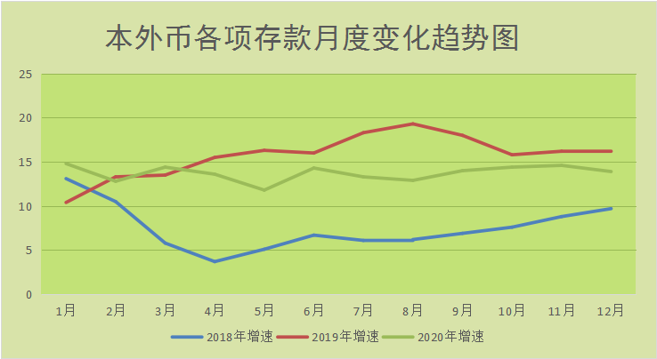
 | 1月 | 2月 | 3月 | 4月 | 5月 | 6月 | 7月 | 8月 | 9月 | 10月 | 11月 | 12月
2018年增速 | 13.1 | 10.5 | 5.8 | 3.7 | 5.1 | 6.7 | 6.1 | 6.2 | 6.9 | 7.6 | 8.8 | 9.7
2019年增速 | 10.4 | 13.3 | 13.5 | 15.5 | 16.3 | 16 | 18.3 | 19.3 | 18 | 15.8 | 16.2 | 16.3
2020年增速 | 14.8 | 12.8 | 14.4 | 13.6 | 11.8 | 14.3 | 13.3 | 12.9 | 14 | 14.4 | 14.6 | 13.9
年末金融机构本外币各项贷款余额为531.1亿元，比年初增加88.8亿元，同比增长21.9%。其中，各项短期贷款余额为238亿元，比年初增加31.6亿元，同比增长17.2%。人民币各项贷款余额为531.1亿元，比年初增加88.8亿元。其中，各项短期贷款余额为238亿元，比年初增加31.6亿元。

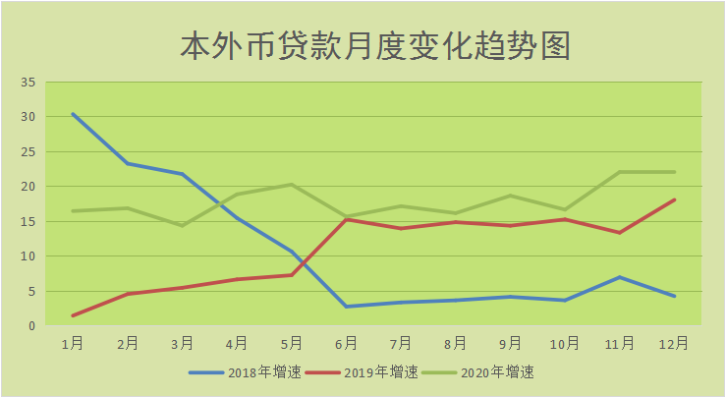
 | 1月 | 2月 | 3月 | 4月 | 5月 | 6月 | 7月 | 8月 | 9月 | 10月 | 11月 | 12月
2018年增速 | 30.3 | 23.2 | 21.7 | 15.4 | 10.6 | 2.7 | 3.3 | 3.6 | 4.1 | 3.6 | 6.9 | 4.2
2019年增速 | 1.4 | 4.5 | 5.4 | 6.6 | 7.2 | 15.2 | 13.9 | 14.8 | 14.3 | 15.2 | 13.3 | 18.0
2020年增速 | 16.4 | 16.8 | 14.3 | 18.8 | 20.2 | 15.6 | 17.1 | 16.1 | 18.6 | 16.6 | 22.0 | 21.9

九、社会保障
年末参加养老保险人数为240375人，工伤保险人数为128576人，城乡居民医保参保人数791042人。

十、教育、科学技术和文化体育
全市共有各类学校178所，在校学生97298人，教职工8522人。其中，中学45所，在校学生42109人，教职工 3891人；小学126所，在校学生53504人，教职工 4254人；其它各类学校7 所，在校学生 1685人，教职工377人。
全市高新技术企业81家，有16家企业在2020年被重新认定为高新技术企业，享受税收优惠政策。
全市文化馆1所，镇（街道）文化站27个。电影放映单位 6个、图书馆1个，图书馆藏书37万册。全市有广播电台2座，广播综合人口覆盖率100%。全市有电视台1座，电视综合人口覆盖率97%。年末全市有线电视用户15万户。
全市有体育场1处，游泳馆10个，体育训练馆1个，业余体校1所，有教练员29人，在校学生355人。

十一、卫生和社会服务
年末全市共有卫生机构59个，其中，医院29个、卫生院26个，采血站、妇幼保健站、专科防治和疾病预防中心共4个。医疗机构实有床位5732张，医疗技术人员3472人，其中执业医生1401人。
年末全市共有敬老院24个，床位1948张；老年公寓19个，床位2014张。

十二、环境保护和安全
全年空气污染指数Ⅱ级以上（优良）天数240天。其中，Ⅰ级（优）天数55天。空气中二氧化硫年均值为14微克/立方米；二氧化氮年均值为41微克/立方米；一氧化碳年均值为3600微克/立方米；细颗粒PM2.5年均值为67微克/立方米；可吸入颗粒物PM10年均值为101微克/立方米。市区噪声昼间平均等效声级为60.5分贝。城市饮用水源水质达标率100%。
全年亿元GDP生产安全事故死亡率0.009。

注：1、本公报为初步统计数或初步核算数。部分数据因四舍五入的原因，存在着与分项合计不等的情况。
- 本公报中地区生产总值、各产业增加值绝对数按现价计算，增长速度按可比价格计算。
- 2019年始机耕、机播、机收面积不含设施农业面积。

